***Тест по теме «Показательная функция.***

***Показательные уравнения и неравенства»***

**Вариант 1**

1. Установите соответствие между графиком функции, полученной в результате преобразования графика функции $у=2^{х}$ и её аналитической формулой:
2. 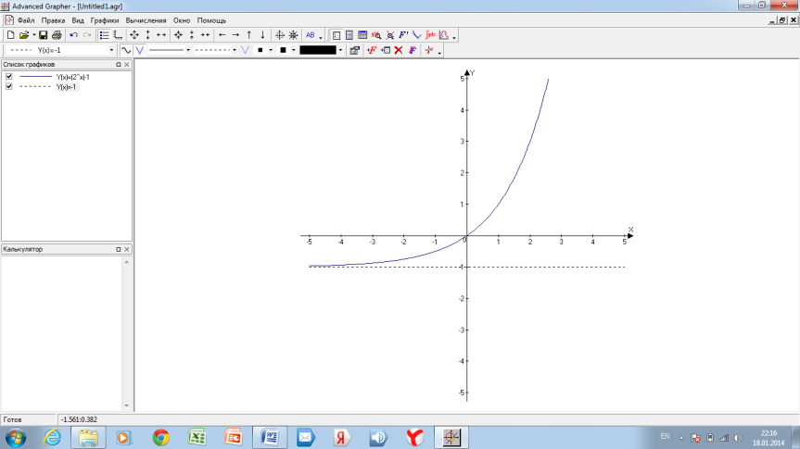 2. 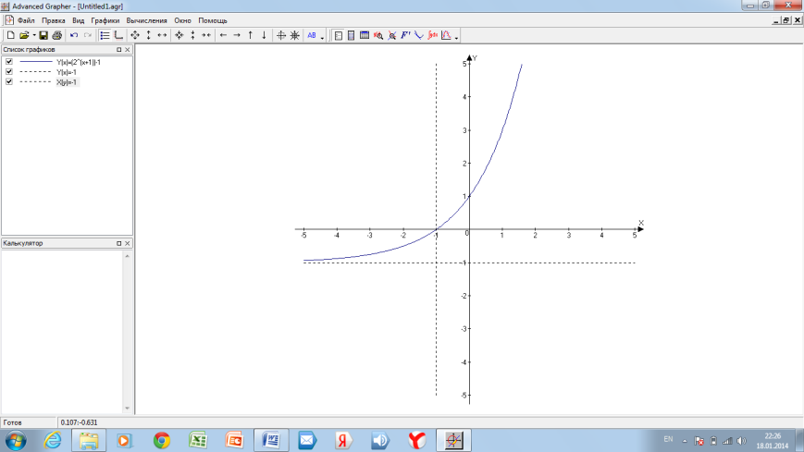 3. 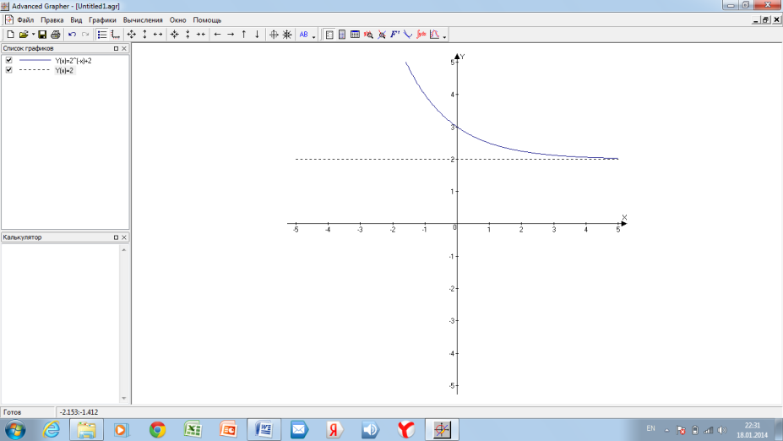 4.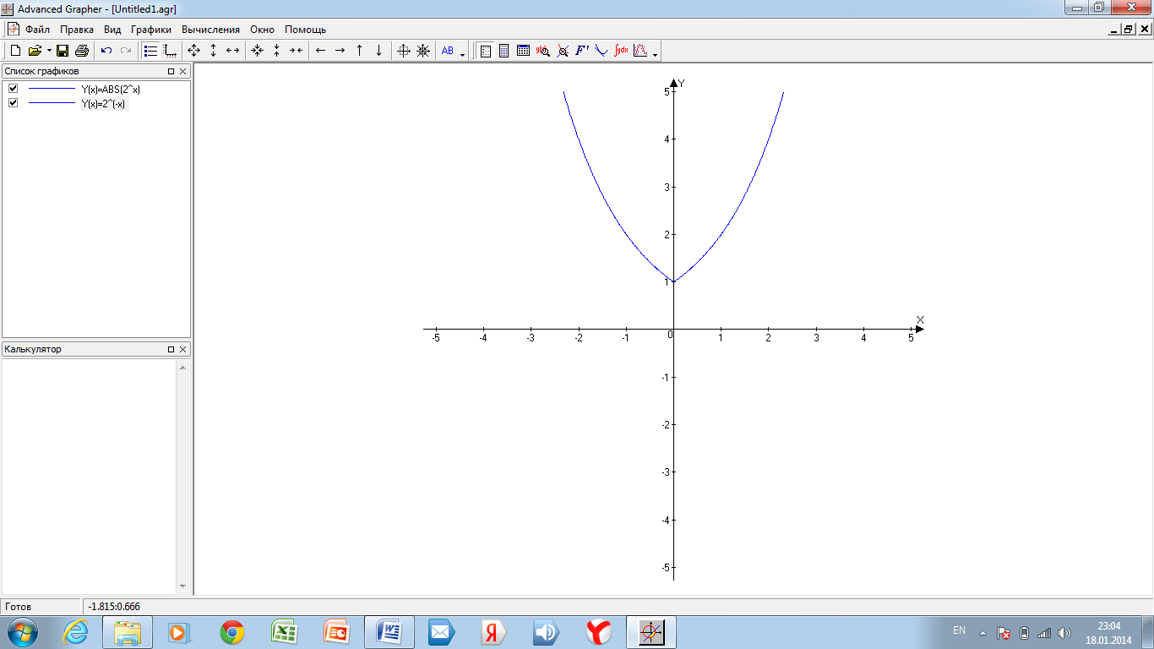

$$y=2^{x-1}-1$$

$$y=2^{x}-1$$

$$y=2^{x+1}-1$$

$$y=2^{|x|}$$

А) В) С) D)

F) $y=2^{x-1}+1$

G) $y={|2}^{x}|$

$$E) y=2^{-x}+2$$

1. Какое из следующих чисел входит во множество значений функции $y={\left(\frac{1}{2}\right)}^{x+1}+4.$
2. 5 B) 2 C) 3 D)4 E) 0
3. Используя графики функций найти решение неравенства $2^{x}>\sqrt{x}$
4. (0; + $∞)$
5. [0;+ $∞)$
6. (- $∞;1)$
7. (- $∞;0]$
8. [0;1]



1. Установите соответствие между показательным уравнением и методом его решения.

|  |  |
| --- | --- |
| Показательное уравнение | Метод решения |
| $5^{3х-1}=0,2$ | А) функционально -графический |
| $4^{х}-9∙2^{х}+8=24$ | В) введения новой переменной |
| $5^{х+1}-5^{х-1}=24$ | С) вынесение общего множителя за скобки |
| $2^{2х+1}-3^{2х+1}=3^{2х}-7∙2^{2х}$ | D) приведение к общему основанию |
| $2^{х}=х+2$ | Е) группировка |

1. Укажите промежуток, содержащий корень уравнения ${\left(\frac{1}{36}\right)}^{1,5х-2}=6.$

А) (-3;1) В) [-2; 0) C) [2; 5] D) [0; 2] E) [2;5).

6) Найти сумму корней или корень (если он один) уравнения ${49}^{х}-6∙7^{х}-7=0.$

А) 0 В) 7 С) 1 D) -1 Е) 2.

7) Найти наименьшее целое число, которое является решением неравенства $3^{|x-2|}<9$.

А) 0 В) -1 С) 1 D) 2 Е) -2.

8) Найти область определения функции $y=\sqrt[4]{0,5-{\left(\frac{1}{2}\right)}^{3x-1}}$.

A) $(-∞; \frac{2}{3}]$ B) $(-∞; \frac{2}{3}$) C) [0; + $∞)$ D) [$\frac{2}{3};+∞$) E) [0; $\frac{2}{3}$].

***Тест по теме «Показательная функция.***

***Показательные уравнения и неравенства»***

**Вариант 2**

1. Установите соответствие между графиком функции, полученной в результате преобразования графика функции $у={0,5}^{х}$ и её аналитической формулой:

4.

**1. 2. 3.**

1. $y={0,5}^{x-1}$ B) $y={0,5}^{x}-1$ C) $y={0,5}^{\left|x\right|}$ D) $y= {0,5}^{x+1}+2$

E) $y={0,5}^{-x}$ G) $y=\left|{0,5}^{x}\right|+0,5$

1. Какое из следующих чисел входит во множество значений функции $y=3^{x}+3?$
2. 0 B) 1 C) 2 D) 3 E) 4.
3. Используя графики функций найти решение неравенства $6^{х+1}≤6-2х$.
4. (0; + $∞)$
5. [0;+ $∞)$
6. (- $∞;1)$
7. (- $∞;0]$
8. [0;6]

|  |  |
| --- | --- |
| Показательное уравнение | Метод решения |
| ${(0,5)}^{x^{2}}∙4^{x+1}={64}^{-1}$ | А) группировка |
| $3^{x-2}-3^{x}=72$ | В) приведение к общему основанию |
| $5^{2х}-4∙5^{х-5}=0$ | С) вынесение общего множителя за скобки |
| $2^{5х+6}-7^{5х+2}-2^{5х+3}-7^{5x+1}=0$ | D) введения новой переменной |
| $3^{х}=\sqrt{x}+1$ | Е) функционально -графический |

1. Установите соответствие между показательным уравнением и методом его решения
2. Укажите промежуток, содержащий корень уравнения $3^{x-2}-3^{x}=-72$

А) (-3;3) В) [-2; 2) C) [2; 5] D) [0; 2] E) [2;4).

1. Найти корень (или сумму корней, если их несколько) уравнения ${\left(2^{|х-7|}\right)}^{2}=16$.

А) 9 B) -4 C) 14 D) 5 E) 4.

1. Найти наименьшее целое число, которое является решением неравенства ${\left(\frac{1}{15}\right)}^{-х/8}≥15$.

А) 7 B) 8 C) 9 D) -8 E) -9.

1. Найти область определения функции $y= \sqrt[12]{0,7-{\left(0,49\right)}^{x-2}}$.
2. [2,5; + $∞)$ B) (2,5; + $∞)$ C) (- $∞;2,5]$ D) (- $∞$;-2,5] E) [0; 2,5].

Ответы к тесту

1 вариант 2 вариант

1. 1 - В 1) 1 - А

2 - D 2 - D

3 – E 3 – C

4 – C 4 – E

1. A 2) E
2. B 3) D
3. 1 – D 4) 1 – B

2 – B 2 – C

3 – C 3 – D

4 – E 4 – A

5 – A 5 – E

1. D 5) C
2. C 6) C
3. C 7) B
4. D 8) A